
Colegio Nuestro Tiempo R.B.D : 14.507-6
Programa de Integración Escolar
Educadora Diferencial: Vania Maltrain Caro

Guía Trabajo cognitivo
8° Básico
Semana10

- Objetivo: Desarrollar el pensamiento creativo
- Las actividades deben ser realizadas en el cuaderno de lenguaje y comunicación.

- Estas son partes de animales inventados. Complétalas, búscalas un nombre y ponlo debajo. Ten en cuenta que tienen que ser tres animales diferentes, por lo que las partes que faltan deben ser imaginadas por ti.
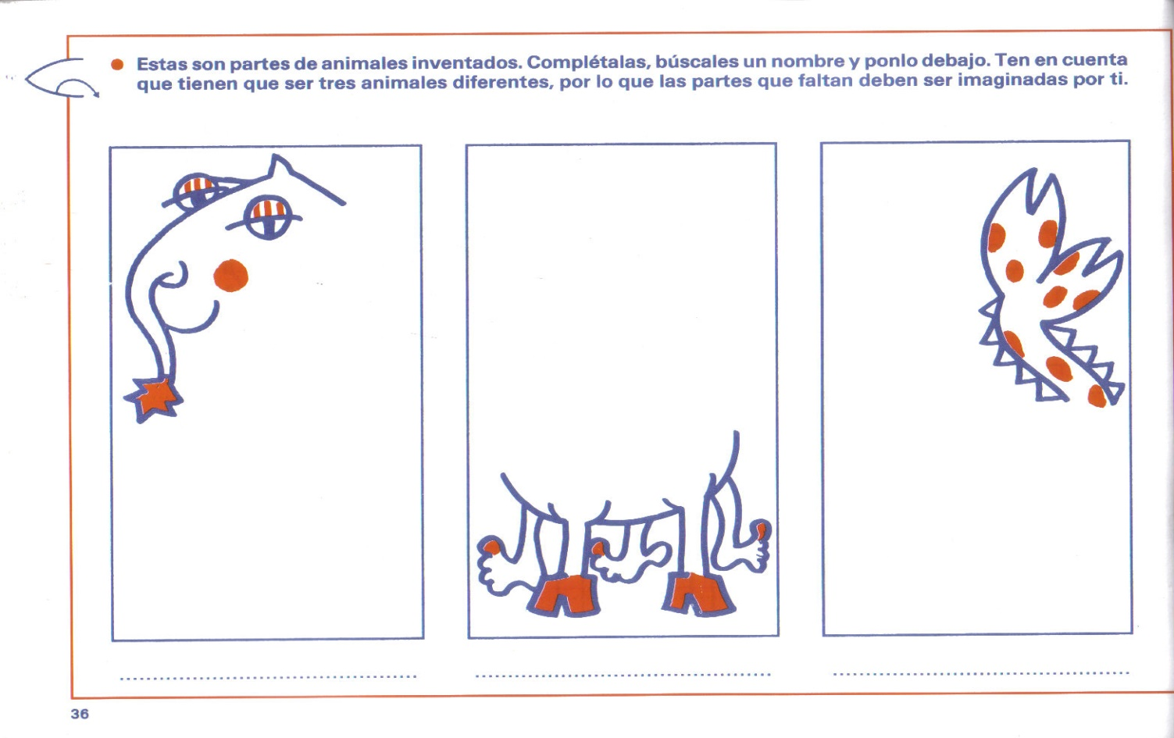

- Crea una breve historia utilizando los 3 animales creados.

______________________________________________

- Qué títulos pondrías poner a estas imágenes? Procura que sean originales y distintos.

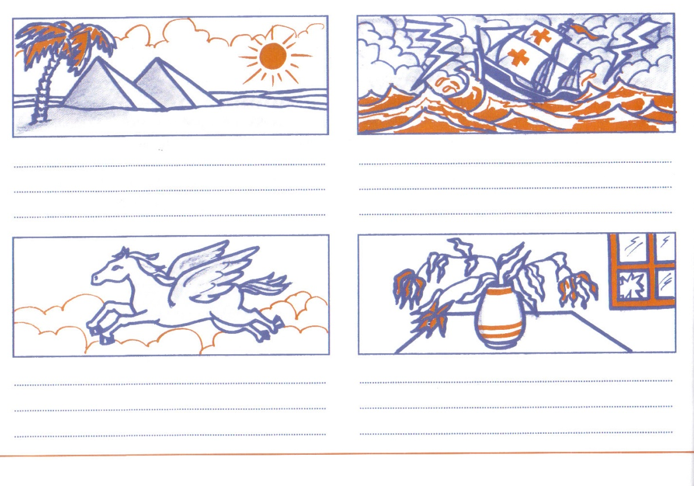

Frente a cualquier duda con la guía o bien si puedes enviar fotos de ella resuelta, me puedes escribir a mi correo vaniamaltraincaro@gmail.com. Estaré muy contenta que te pongas en contacto conmigo.

